Способ 1.
Ватно-марлевая повязка – средство защиты органов дыхания. Ее изготавливают из марли размером 90 × 50 см.
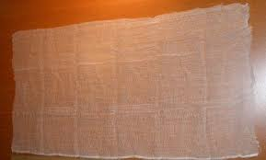
На середину куска марли положите ровный слой ваты размером 20 × 20 см, толщиной 1–2 см.
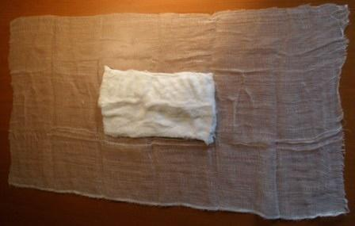
С обеих сторон загните марлю по всей длине, накладывая на вату.
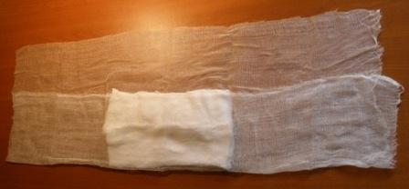
Концы марли разрежьте на 25–30 см с каждой стороны для завязывания. Концы можно обшить.
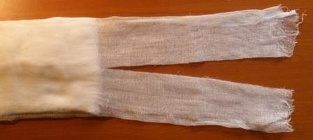
Повязка должна закрывать подбородок, рот и нос до глаз.
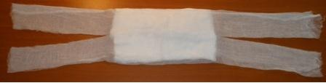
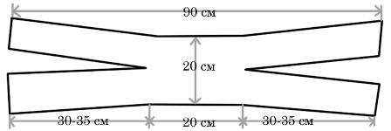
Менять ватно-марлевую повязку необходимо каждые два–три часа. После использования повязку утилизируют.
Способ 2. Повязку можно сделать из бинта. Для этого возьмите бинт шириной 14 см и отмерьте 60 см.
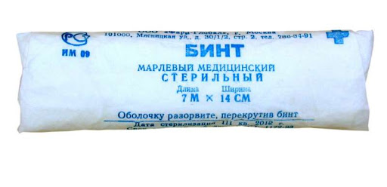
Возьмите кусок ваты и выложите ее в начало бинта. Сверните бинт, чтобы получилось три заворота или четыре слоя бинта.
Сделайте завязки. Для этого отрежьте 80 см бинта и разрежьте его вдоль пополам. Сверните две бинтовые полоски в трубочку. Проденьте завязки сверху и снизу основной части повязки с ватой.
Пришейте завязки.

